Załącznik nr 4 do Regulaminu wyboru projektów przyjętego uchwałą nr 691/97/25 Zarządu Województwa Pomorskiego z dnia 13 czerwca 2025 r.

Mapy obszarów zagrożonych suszą w województwie pomorskim

Wprowadzenie
Niniejszy dokument został przygotowany na potrzeby oceny spełniania kryterium strategicznego ‘Lokalizacja projektu na obszarach zagrożonych suszą’ złożonych w naborze dla Działania 2.12. Zrównoważona gospodarka wodna FEP 2021-2027 w zakresie zaopatrzenia w wodę pitną.
Mapy obszarów zagrożonych suszą w województwie pomorskim zostały sporządzone w oparciu o Plan przeciwdziałania skutkom suszy przyjęty Rozporządzeniem Ministra Infrastruktury z dnia 15 lipca 2021 r. (Dz. U. 2021 r. poz. 1615).

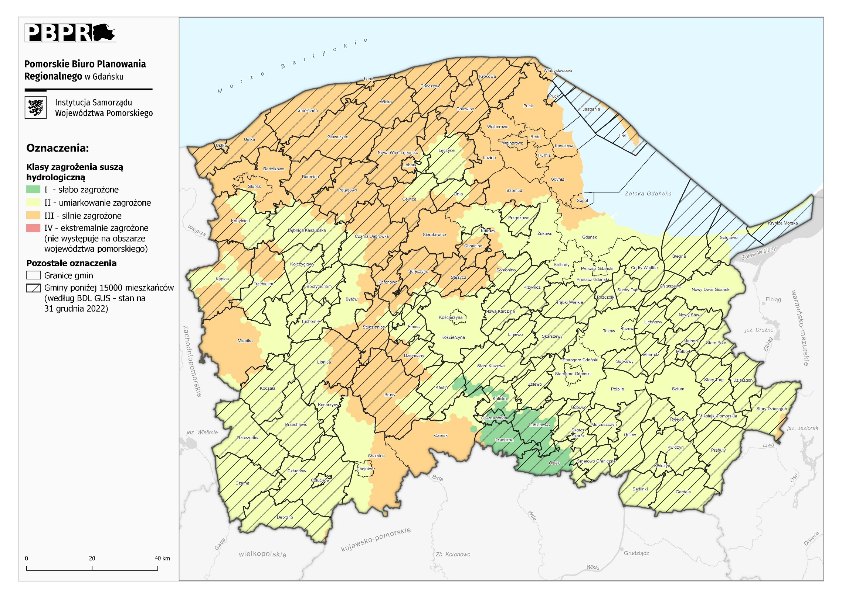
1. Obszary zagrożone suszą hydrologiczną

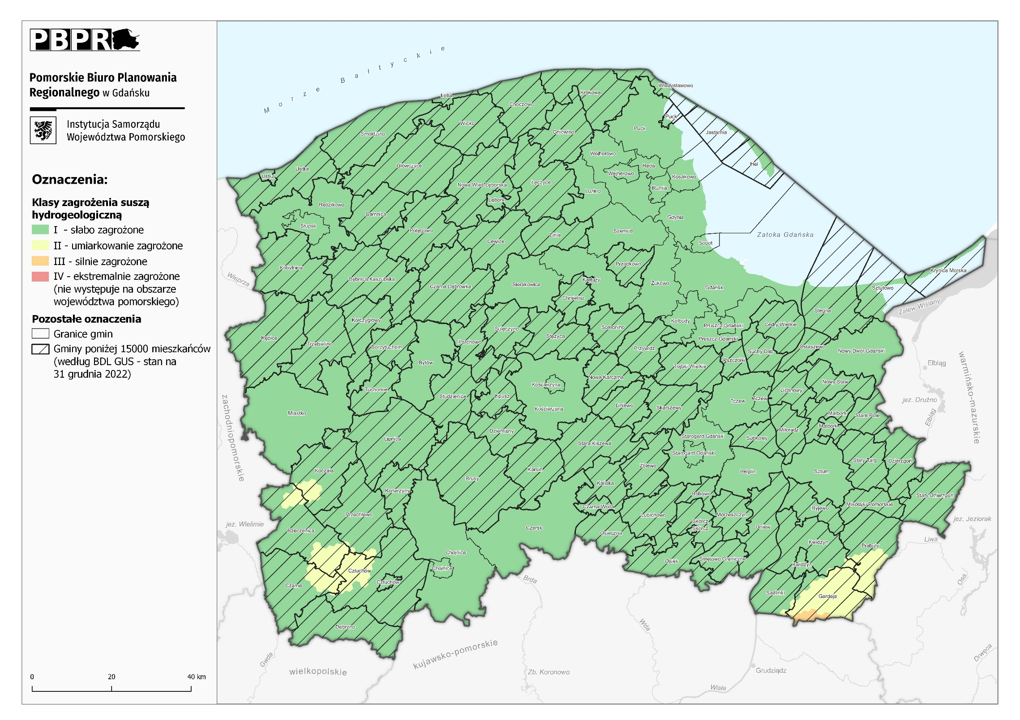
2. Obszary zagrożone suszą hydrogeologiczną

